Pleje og Omsorg
vordingborg.dk



Hvis det lyder som noget for lige netop DIG

Så tøv ikke med at sende en mail til
Assisterende Distriktsleder
Michelle Overgaard

meov@vordingborg.dk
55363115

Pleje og Omsorg
vordingborg.dk


Skab livsglæde for ældre i dit nærområde og få frisk luft, samt gode oplevelser –

Bliv Multiven i Bårse eller Præstø

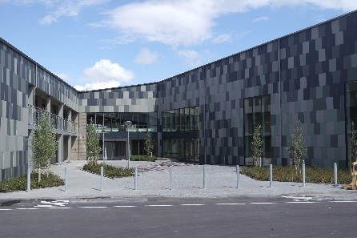
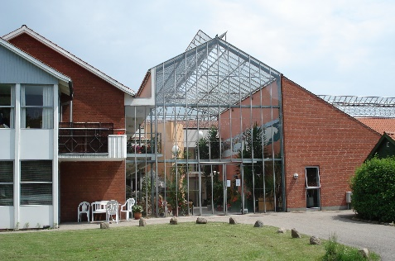

Vil du være med til at gøre en forskel?

Vi søger nye Multivenner til ekstra hyggestunder på vores plejecentre Aggerhus og Multicentret.

Vi søger:

-Petanque venner
-Besøgs venner
-Spille venner
-Gå tur venner
-Manicure venner
-Oplæsnings venner

Distrikt Præstø
55 36 31 15
meov@vordingborg.dk

Distrikt Præstø

55 36 31 15
meov@vordingborg.dk

